**Международная познавательная викторина**

**«В гостях у буквы «Ж»**

**Буква Ж - восьмая буква русского алфавита. Обозначает согласный звонкий звук, всегда твёрдый [Ж].**

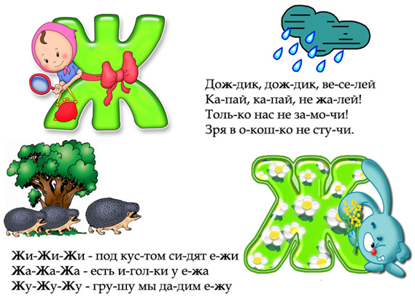

**1. Назови букву, которая спряталась по середине зонтика. Ответь.**



А) Д Б) Ж

В) Х Г) Л

**2. Допиши буквы Ж в ряду.**



**3. Посчитай, сколько букв Ж изображено на рисунке?**

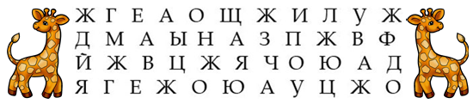

А) 8 Б) 7

В) 6 Г) 5

**4. Разгадай загадку и найди отгадку. Выбери вариант верного ответа.**



А) Буква МБ) Буква Ж

В) Буква Ц Г) Буква И

**5. Возьми коричневый карандаш и закрась все части рисунка, в которых ты видишь буквы «Ж», «ж».**

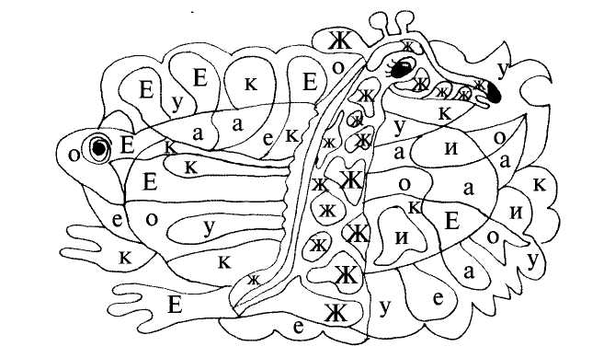

**6. Найди во всех словах одинаковый звук и подчеркни его.**

**Железо, пейзаж, одежда, жало, кожа, пиджак, джип.**

**7. Раскрась шарики, на которых написана буква Ж.**

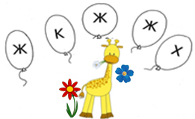

**8. По первым буквам картинок соберите слово и узнаете, какой цветок здесь зашифрован.**



А) Вьюнок Б) Ландыш

В) Жеруха Г) Жасмин

**9. Вставьте нужную букву, соответствующую картинке.**

**Ответ:**

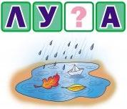

**Сколько слогов в этом слове?**

**Ответ:**

**10. Помоги жукам пройти по дорожкам, обведи синим карандашом их путь.**

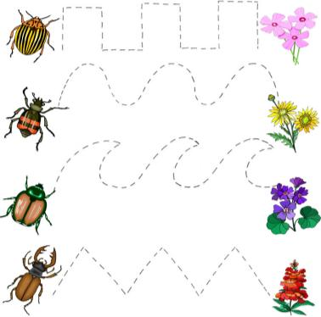

**11. Найди все предметы, названия которых начинаются на букву Ж и проведи их к названию их буквы.**

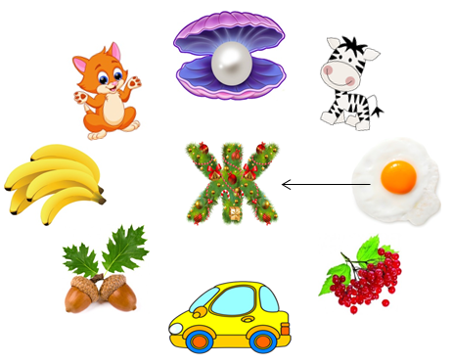

**12. Найди в путанице букву Ж, раскрась её.**



**13. Разгадайте ребус и вы узнаете, какая птичка в нём зашифрована.**

А) Мухоловка Б) Зимородок

В) Куропатка Г) Жаворонок

